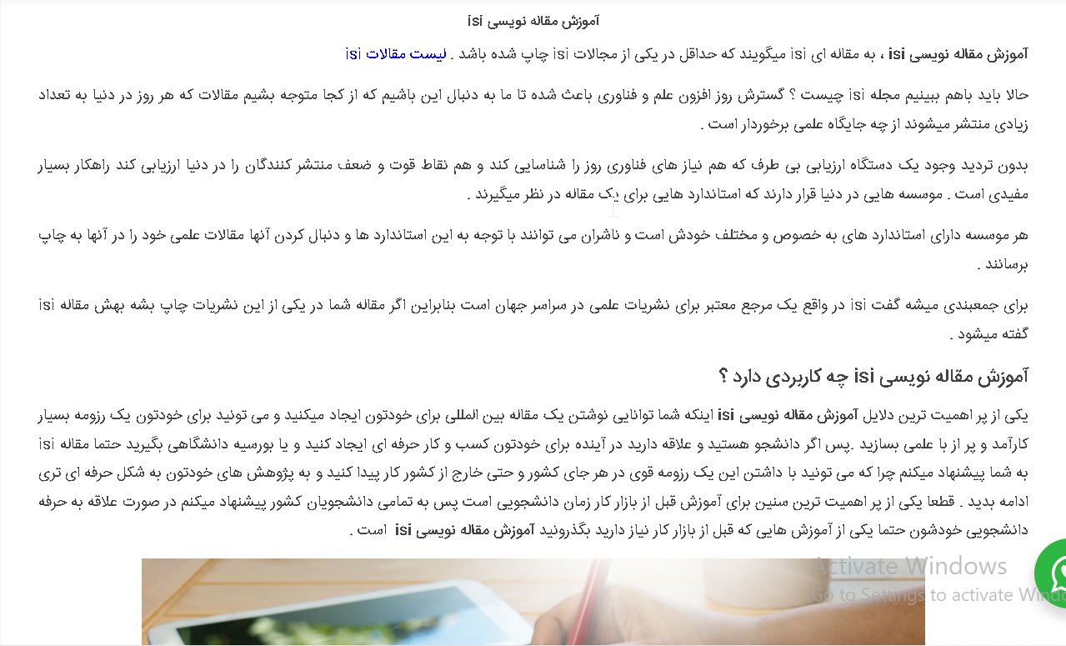
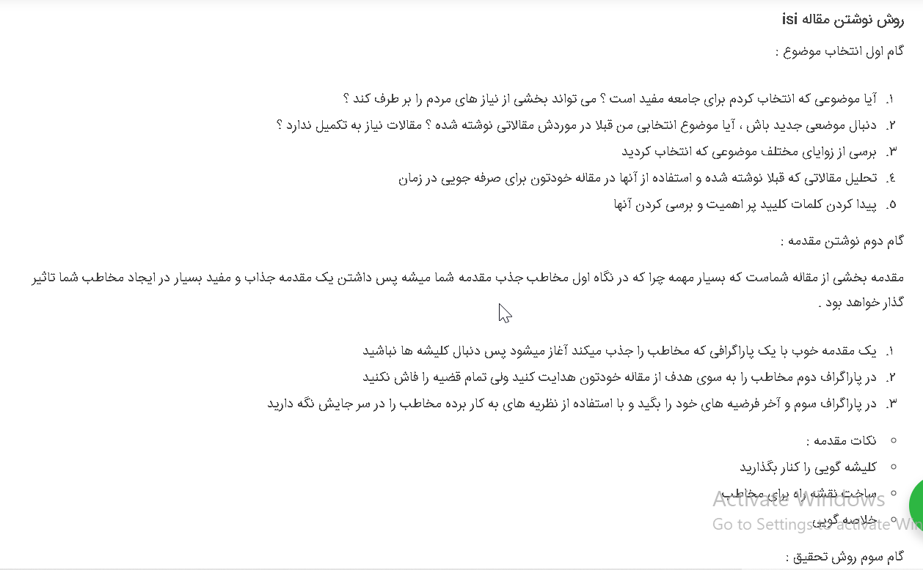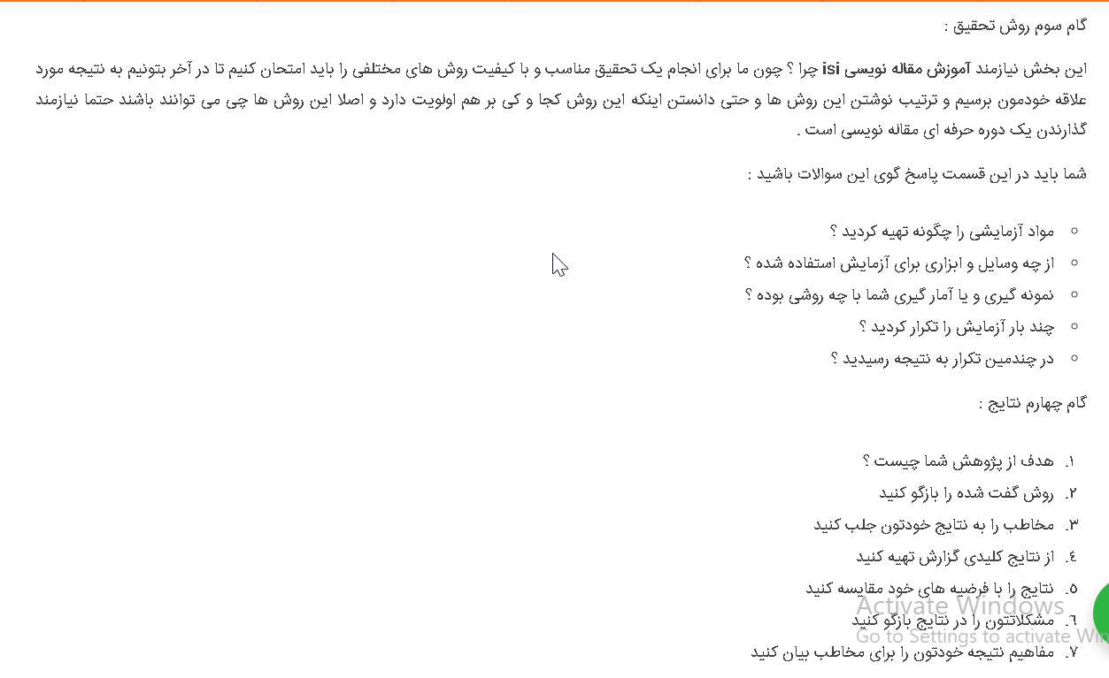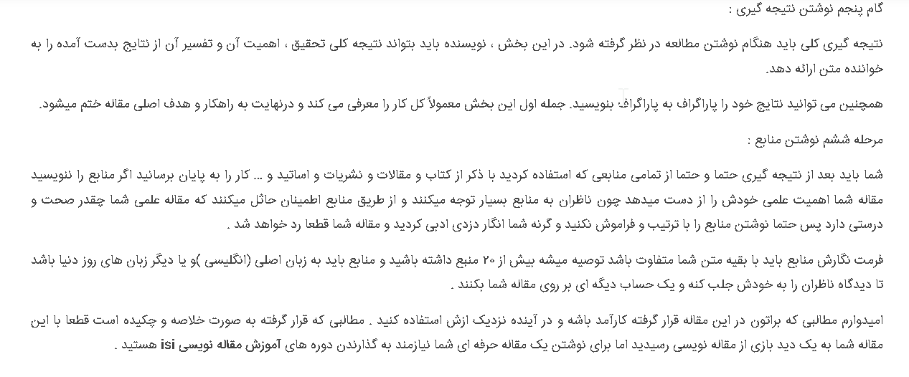
لینک سایر مقالات نوشته شده :
https://ariananasr.ir/%d8%b1%d8%a8%d8%a7%d8%aa-%d8%ac%d9%86%da%af%d8%ac%d9%88/ ربات جنگجو
https://ariananasr.ir/%d8%b1%d8%a8%d8%a7%d8%aa-%d8%a2%d8%aa%d8%b4-%d9%86%d8%b4%d8%a7%d9%86/ ربات آتش نشان
تمامی مقالات نوشته شده توسط بنده بود https://ariananasr.ir/category/maghalate-amuzeshi/

